1. Движение твердого тела называется вращательным, если во время движения все точки тела, расположенные на некоторой прямой, называемой осью вращения, остаются неподвижными.
2. Векторное произведение радиуса-вектора материальной точки на импульс её движения называется вектором моментом импульса материальной точки относительно неподвижной точки О.

Направление вектора определяется правилом правого буравчика.​

Направление вектора $\vec{L}$      перпендикулярно плоскости ​($\vec{r};m\vec{v}$). $\vec{L}=\frac{кг*м^{2}}{с}$

1. Векторное произведение радиуса-вектора материальной точки на вектор приложенной к точке силы называется вектором момента силы относительно точки О.​

Направление вектора $\vec{M}$     определяется правилом правого буравчика.

- плечо силы, кратчайшее расстояние линия действия силы до центра вращения.​

1. Моментом инерции материальной точки относительно оси вращения называется скалярная физическая величина равная произведению массы точки на квадрат её расстояния до оси вращения.

Момент инерции является мерой инертности при вращательном движении.

$$I=кг*м^{2}$$



$\frac{d\vec{L}}{dt}={\vec{M}}_{рез}$



$\vec{M}\left(\vec{F_{1}};\vec{F_{2}}\right)=\vec{r}*\vec{F_{1}}$

​

1. Работа при вращении твердого тела равна произведению момента силы относительно оси вращения на угол поворота.​

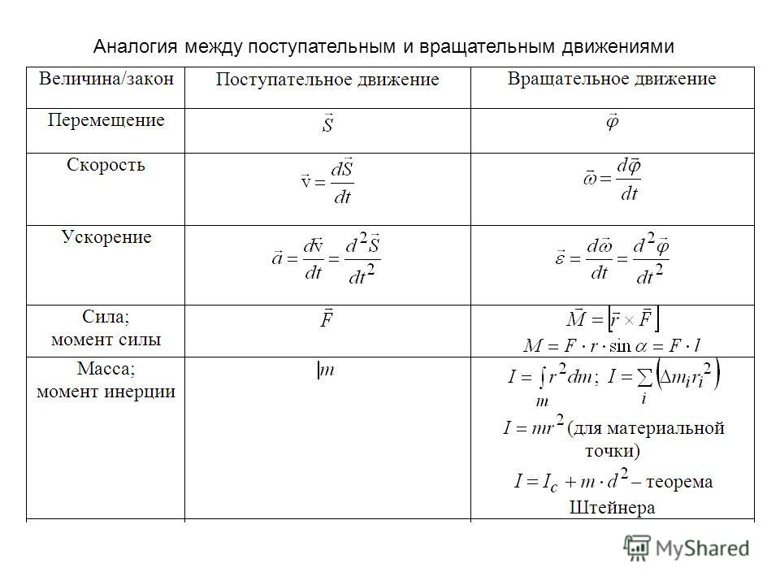

1. $\vec{M_{z}}dt=d\vec{L}$– основной закон динамики вращательного движения

Импульс момента внешних сил относительно оси вращения равен изменению момента импульса тела относительно этой оси.​

Аналог из динамики поступательного движения $\vec{F}dt=d\vec{P}$

​

1. Ось, положение которой в пространстве остается неизменным при вращении вокруг нее тела в отсутствии внешних сил, называется свободной осью тела
2. Тело, имеющее одну ось симметрии, называется симметричным волчком ​(юла). Тела с центральной симметрией называются ​шаровыми волчками​ (шар).
3. Момент инерции тела является мерой инертности тела во вращательном движении – это физический смысл момента инерции.​
4. a) $I_{0}=\frac{1}{12}ml^{2}$; $I=\frac{1}{3}ml^{2}$

b) $I=mR^{2}$

c) $I=\frac{3}{4}mR^{2}$

d) $I=\frac{2}{5}mR^{2}$

$K=\sum_{i=1}^{n}{k_{i}}=\frac{1}{2}Iω^{2}$

Формула справедлива для следующих случаев:​

    1.  тело, вращающееся вокруг неподвижной оси;​

    2.  тело, вращающееся вокруг одной из главных осей​

         инерции;​

    3.  тело, являющееся шаровым волчком.​

1. Момент инерции тела относительно произвольной оси равен сумме момента инерции относительно параллельной оси, проходящей через центр масс тела, и произведения массы тела на квадрат расстояния между осями.​
2. Кинетическая энергия механической системы равна сумме кинетической энергии, которую имела бы система, двигаясь поступательно со скоростью центра масс, и кинетической энергии вращательного движения системы относительно центра масс.​